МУНИЦИПАЛЬНОЕ БЮДЖЕТНОЕ ОБРАЗОВАТЕЛЬНОЕ УЧРЕЖДЕНИЕ «МАРФИНСКАЯ СОШ» ДОШКОЛЬНОЕ ОТДЕЛЕНИЕ «КОЛОСОК»

ГОРОДСКОГО ОКРУГА МЫТИЩИ МОСКОВСКОЙ ОБЛАСТИ

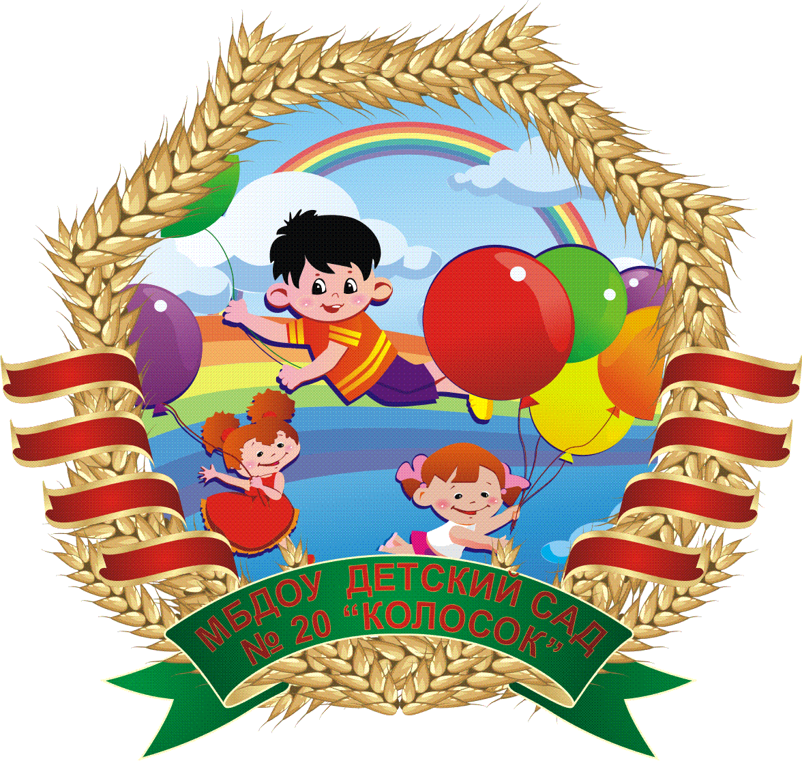

**Консультация для родителей**

**На тему: «Проектная деятельность в ДОУ»**

Подготовила:

воспитатель Карпычева Н.В.

с. Марфино, 2023

Консультация для родителей

Проектная деятельность в ДОУ

Родители и педагоги – это две мощные силы, роль которых в процессе становления личности каждого человека невозможно преувеличить. Актуальное значение приобретает не столько их взаимодействие в традиционном понимании, сколько взаимопонимание, взаимодополнение детского сада и семьи в воспитании и образовании подрастающего поколения.

Одной из привлекательных и результативных форм совместной деятельности является проектная деятельность. Сегодня о ней мы и поговорим. Проектную деятельность можно рассматривать как вид культурной практики ребенка, которая направлена на развитие у него универсальных умений и навыков, которые помогут ему умело действовать во всех обстоятельствах и видах деятельности.

Проектная деятельность отвечает всем современным тенденциям в образовании. Данный вид деятельности направлен на актуальную проблему саморазвития дошкольника. Основной целью проектного метода в детском саду является развитие свободной творческой личности ребёнка.

Применительно к детскому саду проект – это специально организованный воспитателем и выполняемый воспитанниками совместно с родителями комплекс действий, завершающихся созданием творческого продукта.

Проект – это «игра всерьёз»; результаты её значимы для детей и взрослых.

обязательные составляющие проекта:

- сотворчество ребят и взрослых,

- развитие познавательных и творческих навыков;

- применение дошкольниками полученных знаний на практике.

Особенностью проектной деятельности в дошкольной системе образования является то, что ребенок еще не может самостоятельно найти противоречия в окружающем, сформулировать проблему, определить цель (замысел). Поэтому в воспитательно-образовательном процессе ДОУ проектная деятельность носит характер сотрудничества, в котором принимают участие дети и педагоги ДОУ, а также вовлекаются родители. Родители становятся непосредственными участниками образовательного процесса, обогащая свой педагогический опыт, испытывая чувство сопричастности и удовлетворения от своих успехов и успехов ребенка.

Уровень участия детей в проектной деятельности зависит от возрастных особенностей детей: в младших группах малыши наблюдают за деятельностью педагога и родителей, в средних - ребята начинают участвовать в реализации проекта, в старших группах - являются полноправными участниками проекта.

Выбор темы – это первый шаг воспитателя в работе над проектом. Второй шаг – это тематическое планирование по выбранной проблеме на неделю, где учитываются все виды детской деятельности: игровая, познавательно-практическая, художественно-речевая, трудовая, общение и т.д. На этапе разработки содержания занятий, игр, прогулок, наблюдений и других видов деятельности, связанных с темой проекта, воспитатели особое внимание уделяют организации среды в группах, в дошкольном учреждении в целом. Среда должна являться фоном к эвристической, поисковой деятельности, развивать у дошкольника любознательность. Когда подготовлены основные условия для работы над проектом (планирование, среда), начинается совместная работа воспитателя и детей.

Какова же роль родителей в проектной деятельности?

Чтобы организовать учебно-воспитательный процесс наиболее эффективно, необходимо участие не только педагога и детей группы, но и их родителей. Привлечение родителей к реализации проектов в детском саду обусловлено несколькими причинами:

Во-первых, в силу своих возрастных особенностей дети не могут быть абсолютно самостоятельными и им необходима помощь взрослого.

Во-вторых, объединение детей и взрослых особенно важно в ситуации широко распространённого дефицита внутрисемейного общения.

Основная цель привлечения родителей к проектной деятельности в детском саду – сотрудничество, содействие, партнёрство с ребёнком и педагогами ДОУ.

Формы участия родителей в проектной деятельности:

Мотивационная поддержка – показать собственную заинтересованность к теме реализуемого проекта.

Информационная поддержка – родители выступают источником информации для ребёнка, помощником в поиске нужной информации (написание доклада, поиск художественной литературы).

Организационная поддержка – сопровождение детей в музей, библиотеку и т.д.

Техническая поддержка – фото- и видео- съёмка, монтаж материалов, составление презентаций.

Использование в работе с детьми дошкольного возраста проектной деятельности способствует повышению самооценки ребёнка, позволяет ощутить себя значимым в группе сверстников, видеть свой вклад в общее дело, радоваться не только своим успехам, но и успехам своих товарищей. У детей развивается творческое мышление, они учатся находить разными способами информацию об интересующих предметах и явлениях. Ранний опыт создаёт тот фон, который ведёт к развитию речи, умению слушать и думать, делать умозаключения. А так же что немаловажно делает образовательный процесс открытым для активного участия родителей.

Проектная деятельность является наиболее перспективной в решении задач социализации детей, при которой семья ребёнка не остаётся в стороне, а принимает активное участие в жизни ДОУ. Работая вместе с детьми над проектом, родители больше времени проводят с детьми. Они становятся ближе к ним, начинают лучше понимать своего ребёнка.

 Уважаемые родители, включайтесь в проектную деятельность ДОУ. Это очень интересно и важно для вашего ребенка.

 Проявляйте активность и ваш ребенок будет активным и успешным не только в детском саду, но и в дальнейшей жизни!

Желаем Вам успехов !